**PERMOHONAN PEMBUATAN AKUN VENDOR**

**CU PRIMA DANARTA**

Nama : Hedwigis B Erni Prasetijawati

No. Anggota / CIF : 005.155

Tempat/ Tanggal Lahir : Surabaya / 13 Mei 1970

Alamat KTP : Griya Pabean Asri F.33 Sedati Sidoarjo

Alamat Domisili / Usaha : Griya Candramas IM.7 Pepe Sedati Sidoarjo / Jl. Mangkurejo 37.A

Kwangsan sedati Sidoarjo

Username : Erni

Email : erni_birgita@yahoo.com

Usaha : Mie Ayam Pangsit RESTU

No.Rek Master/Escete : 6801000155

Kantor Cabang : Pulo

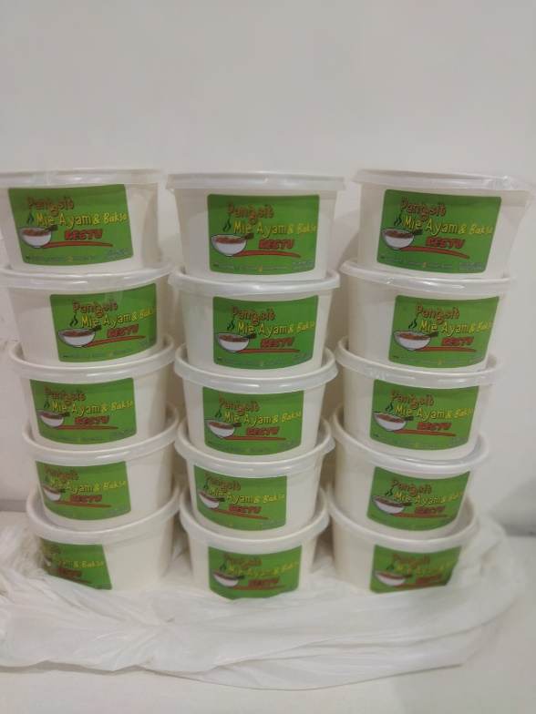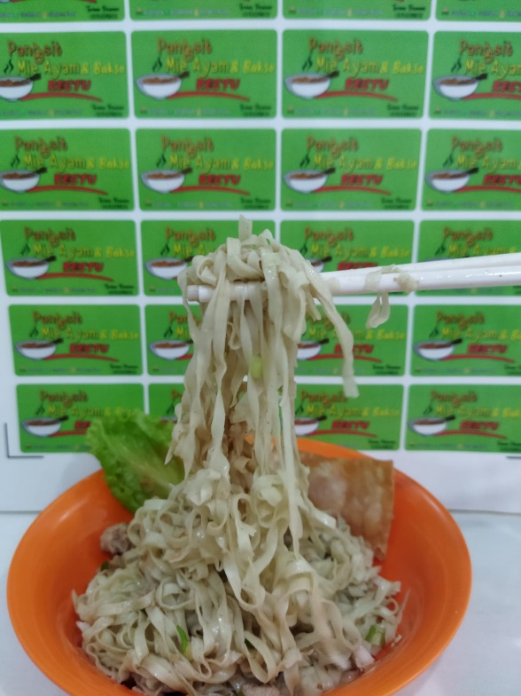Foto Produk :

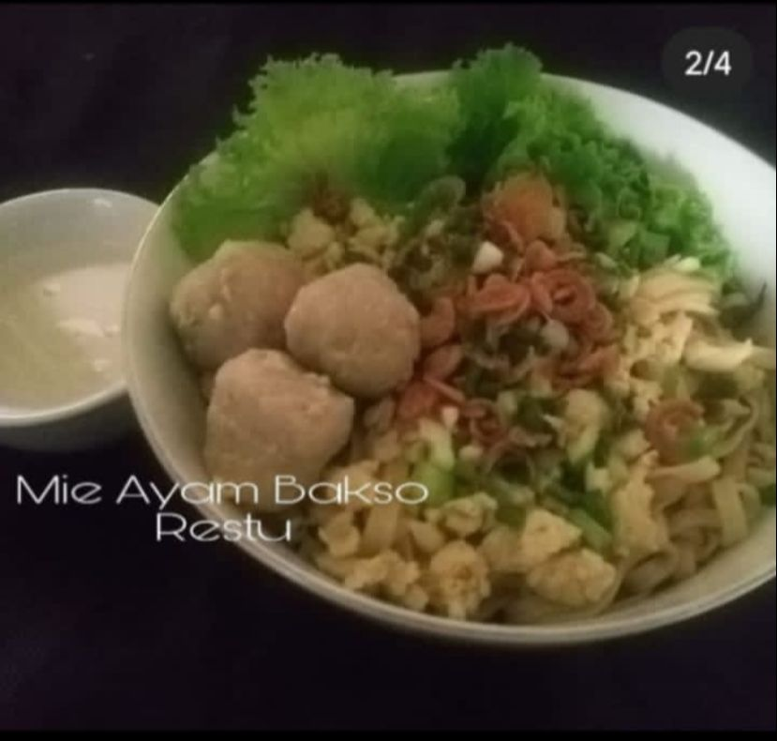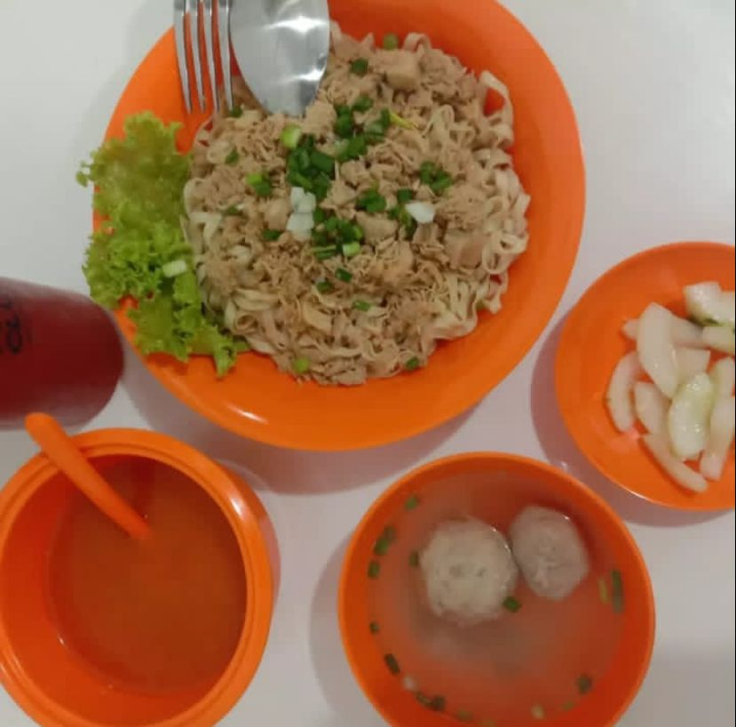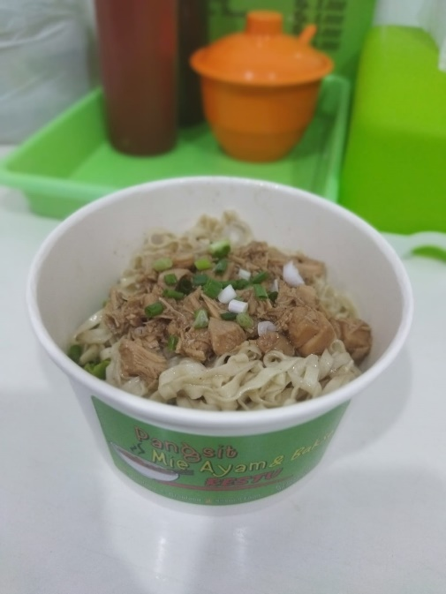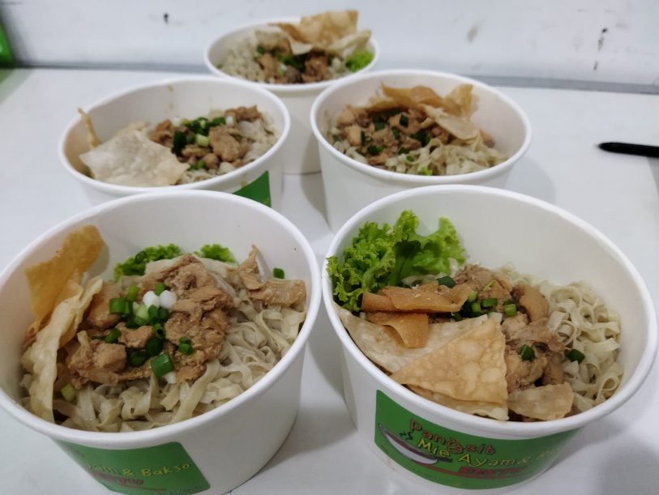

Video Produk :

https://drive.google.com/drive/folders/1pEQG1OHpmcTyt0rV36KWAagR3tVVe9B0?usp=sharing